V3.14.7.1-勇士X回推规则支持

一、背景
- 期望过滤掉使用彩钻支付的用户，防止影响回推模型
- 期望回推通过主线任务的付费用户，精准定位用户
- 需求来源：广州投放
- 游戏：勇士XApp
- 使用时间：2月9号公测使用

二、目标
勇士XAPP2月9号公测投放，需配置以上规则
规则1：充值次数=1次（首次充值），付费充值ID=1，不回传
规则2：非首次付费，累计充值金额≤36，主线任务进度ID=2036，再回传付费订单，否则不回传

三、需求
编号 | 模块 | 需求简称(*) | 优先级
１ | 回推 | 增加付费档位判断条件 | P1
2 | 回推 | 定制开发规则：非首次+累积充值金额小于36+事件10002中任务状态为2的 | P1

四、说明

v0.1
v3.14.7-限定用户付费次数回推-Pixso
需求 | 说明 | 图片示例
1.增加付费档位判断条件 | 回推数量规则中增加【付费档位】  付费档位说明：  - 选项：不限，限定product_id值，默认不限  - 不限：选中时，无需填写后方值  - 限定product_id值：选中后需填写具体参数，值无需限制 | 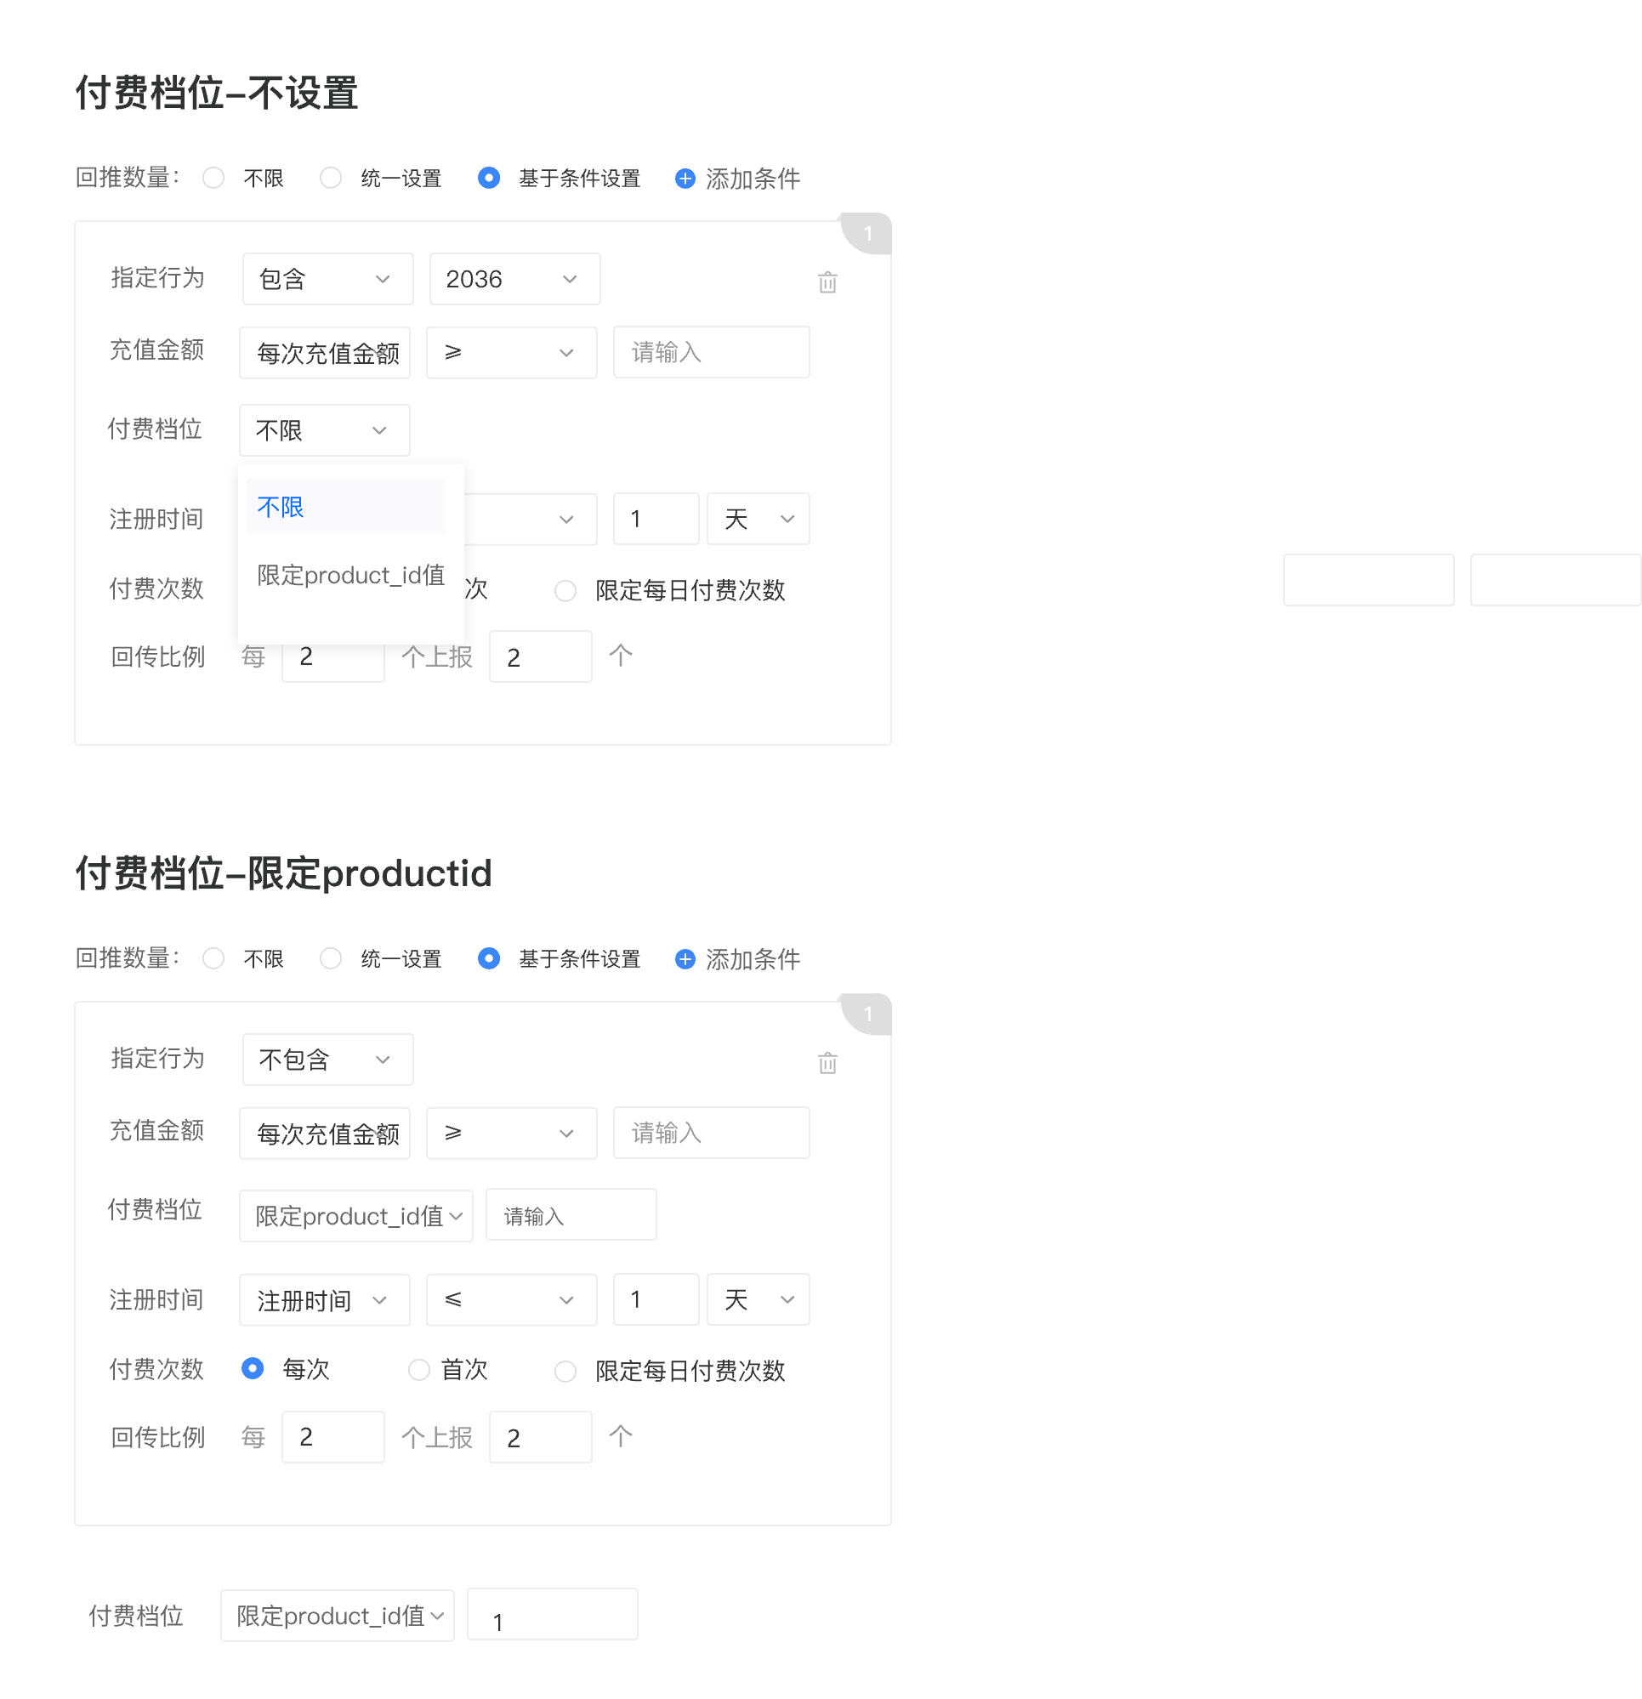
2.定制开发逻辑 | 1.回推数量规则中增加【指定行为】  - 选项：无、完成主线任务、未完成主线任务。默认选中无  - 仅勇士X-app可选择 完成主线任务、未完成主线任务，其他项目下隐藏选项  - 完成主线任务判断条件：10002事件，mession_id=2036，mession_type=1，mession_result=2  - 未完成主线任务：不满足完成条件时统一为未完成  2.回推数量规则-充值金额中增加【累计充值金额】  - 累计充值金额：新注册用户30天内的累计付费金额，超出不再累计  3.回推数量规则-付费次数中增加【非首次标签】 | 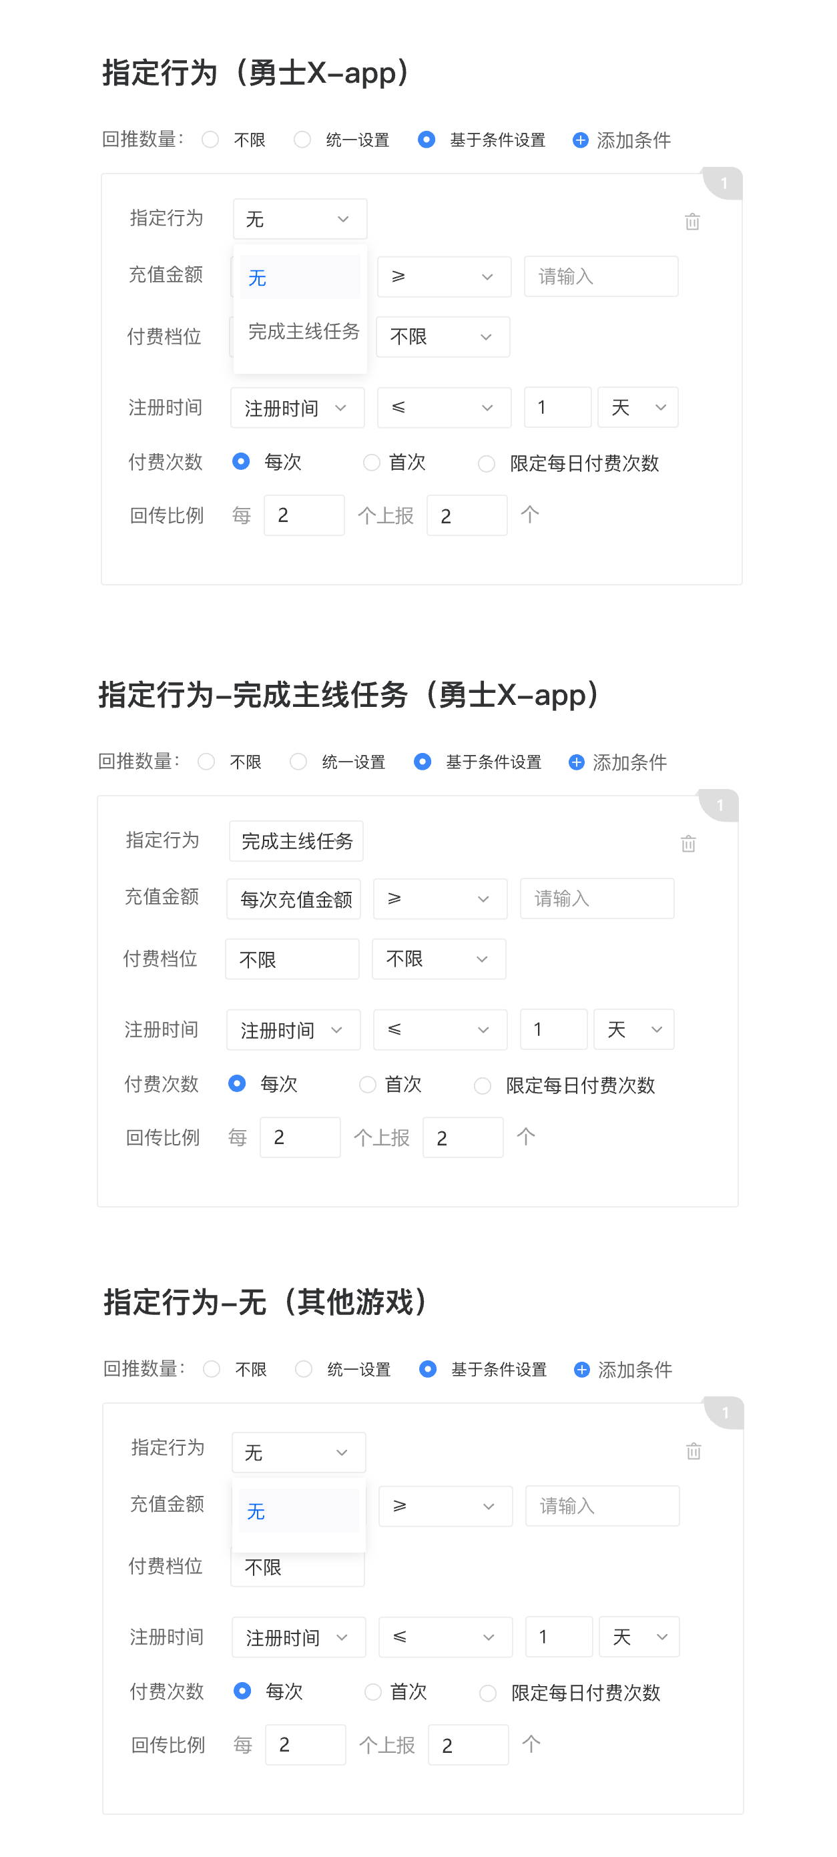  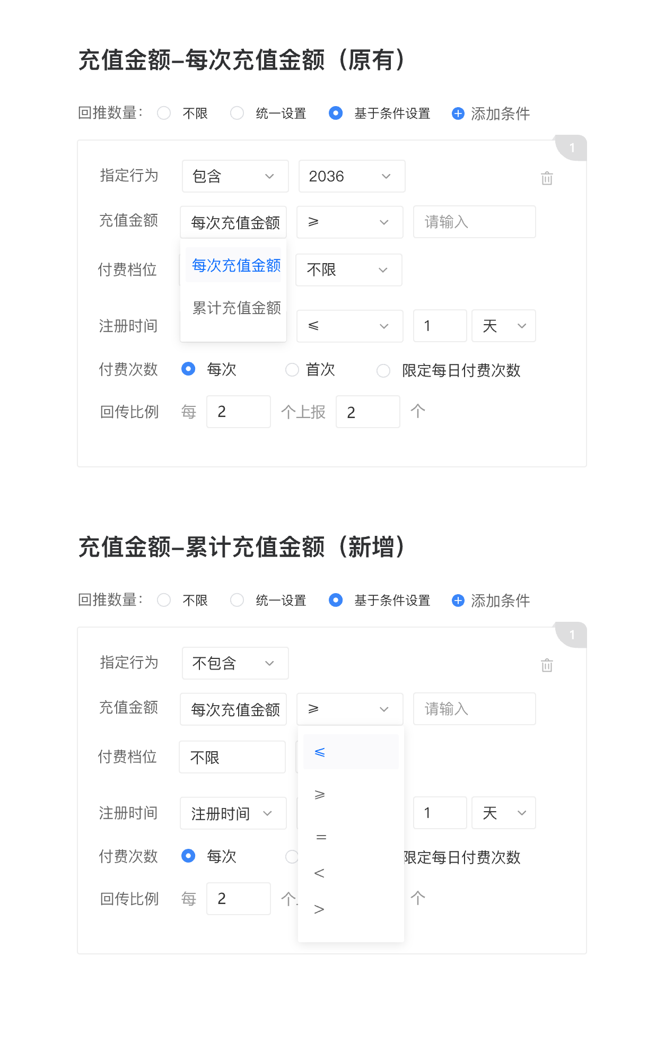  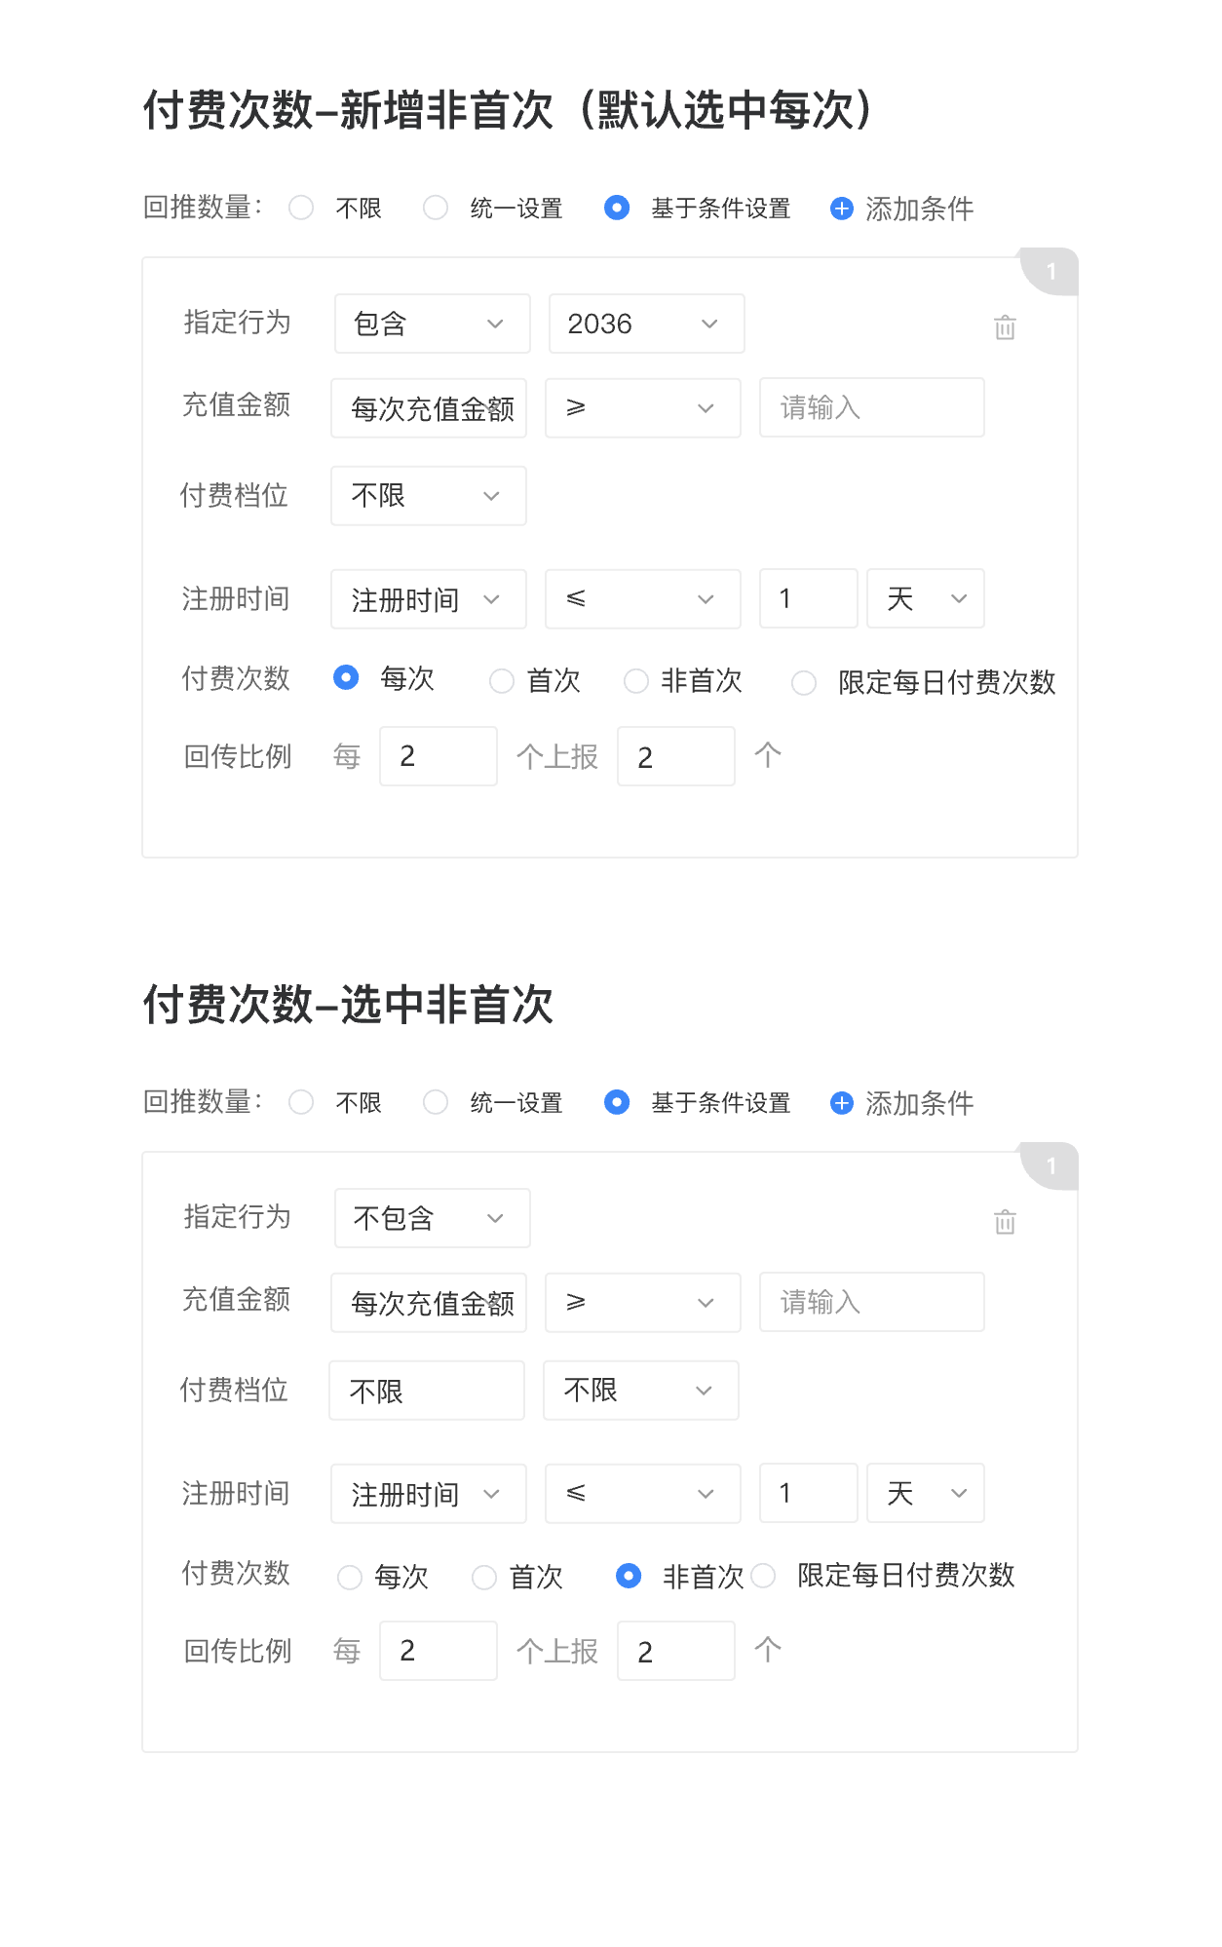

v0.2(2.6需求变更)
背景：设计方案和历史逻辑存在冲突，导致无法满足用户按首次、非首次圈选的场景
变动说明：
- 增加字段【圈选哪次】，支持添加每次、首次、非首次的条件
- 原【付费次数】名字调整为【只推哪次】
